  

**LICEO GINNASIO STATALE “G. VERGA PETRONIO RUSSO” - 95031 ADRANO (CT)**

SEDE CENTRALE SEZ. SCIENTIFICA Via S. D’Acquisto, 16 - Tel. 095/6136075-7692582 Fax 095/7698652

SEZ. CLASSICA – LINGUISTICA – SCIENZE UMANE – ECONOMICO SOCIALE Via Donatello, 80 - Tel.095/6136083 Fax 095/7694523 C.F. 80012580876 - Cod. Mecc. CTPC01000A-Sito Liceo: [www.liceovergadrano.edu.it](http://www.liceovergadrano.edu.it-)

E-mail: [ctpc01000a@istruzione.it](mailto:ctpc01000a@istruzione.it) – Pec: [ctpc01000a@pec.istruzione.it](mailto:ctpc01000a@pec.istruzione.it)

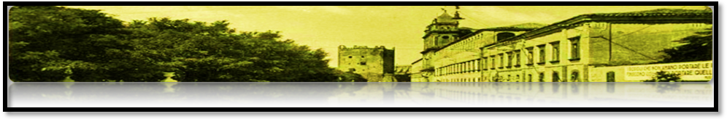

Al/lla Prof./ssa ___________________________________________

SEDE

2° - DELEGA ORGANIZZATORE - COORDINATORE

La S.V. è Delegata ad Organizzare e Coordinare tutti gli interventi organizzativi documentali e gestionali inerenti la visita guidata/uscita didattica/viaggio d’istruzione breve, come già programmata e deliberata dal dipartimento di ___________________________________ ed in consiglio di classe, che si terrà a : _______________________________________________________________________________________________

il _________________________ dalle ore _____________ alle ore _____________.

Raccomando alla S.V. una scrupolosa osservanza delle disposizioni di legge circa la sorveglianza sugli alunni.

Al rientro la S.V. stilerà relazione scritta sull’efficacia e lo svolgimento delle attività effettuate.

Adrano, li ………………………………….

|  |  |
| --- | --- |
| **timbro scuola** | Il Dirigente Scolastico  ***Prof. Vincenzo Spinella*** |

|  |
| --- |
| Il Responsabile dell’istruttoria: AA Alfio Pappalardo tel. 095/6136075 ----------- e-mail: [alfio.pappalardo.612@istruzione.it](mailto:alfio.pappalardo.612@istruzione.it) |
| Il Responsabile del procedimento: DSGA Avv. Procopio Vincenza tel. 095/6136075 ----------- e-mail: [vincenza.procopio3@istruzione.it](mailto:vincenza.procopio3@istruzione.it) |